设计高压侧栅极驱动电路与损耗
：Jun-Bae Lee、Byoung-Chul Cho、Dae-Woong Chung和Bum-Seok Suh, 飞兆半导体公司SPM和系统工程组 发表时间：2005-09-07
引言
Mini-SPM系列产品,为低功率 (100W ~ 2.2kW) 电机驱动电路提供高效率、高可靠性和设计简便的方案。Mini-SPM采用内置高压驱动IC (HVIC) 作为栅极驱动电路，使设计更简单紧凑，从而大幅降低整个系统的成本并提高可靠性，并且更为系统设计人员带来极佳的高压侧栅极电路设计灵活性。本文着重讨论Mini-SPM采用的高压侧栅极驱动电路的特点和优点。设计中采用外接栅极电阻优化开关损耗和开关噪声之间的权衡，降低可能引起HVIC误操作的电压应力。本文中的讨论在通常情况下适用于所有IGBT驱动IC种类。
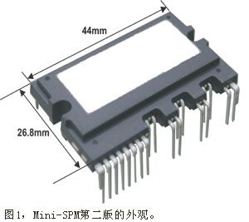
飞兆半导体已开发出Mini-SPM的最新版本，其额定功率为600V×(3~30)A。图1和图2所示分别为此种Mini-SPM的外观和内部功能块图。由于Mini-SPM具有低成本、高效率、高可靠性和设计简单的优点，因此广泛应用于空调、洗衣机、冰箱和其它工业应用中。
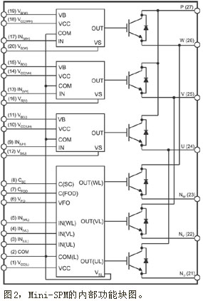
Mini-SPM最突出的特点之一是给予最终用户很大的设计灵活性，能够大幅提高系统的整体性能。Mini-SPM采用3个独立N极接线端子结构，有助用户方便、高效地检测各相的负载电
流，从而实现高效率、低成本电机驱动算法。高压侧外接栅极电阻能让设计人员调节Mini-SPM的开关速度，此举有助于优化开关损耗和开关噪声，并且降低电压应力(可能在极端条件下引起HVIC闭锁)。
本文着重介绍终端用户可以通过这类产品具备的一些优点，以及在设计高压侧栅极电阻时应考虑的问题。当然，除Mini-SPM外，这些讨论也适用于一般的逆变器应用。
采用HVIC栅极驱动电路的阻抗元件
图3所示为采用HVIC的栅极驱动电路及其外围电路。这包括了一个外部电路，用来给Mini-SPM的内置HVIC提供自举电压。Mini-SPM具有内置栅极电阻 (R_{G})，并可在高压侧栅极驱动电路添加额外的阻抗。在HVIC和高压侧IGBT发射极之间外接阻抗元件，设计人员可以调节高压侧的开关耗损和开关噪声。
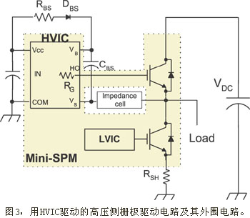
图4给出了不同类型的阻抗元件组合。最终用户可选择其一来控制IGBT开/关速度。类型A（电阻标记为R_{E(H)}）因具有实用的功能而得到最广泛应用。至于其它类型，也会得到类型A的效果，但本文主要讨论类型A。
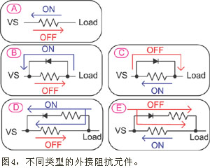
R_{E(H)}的设计和特征
基本上，选择R_{E(H)}时要考虑两个因素。首先，最终用户要考虑开关损耗与开关噪声 (即dv/dt) 间的权衡，因为R_{E(H)}会影响高压侧IGBT的开关功能。其次，要避免HVIC在极端条件下的误操作，因为如有负压加在Vs端，会导致HVIC闭锁。
A. 开关损耗与开关噪声之间的权衡
高速开关动作会通过系统接地、电机和输出电缆之间的耦合寄生电容 (Cparasitic) 产生噪声电流 (inoise)。
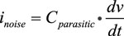 (1)
一般来说，IGBT导通时的dv/dt (即二极管的关断dv/dt) 是EMI噪声的主要致因。
设计栅极驱动电路需要达到两个不同的目标：降低IGBT开关损耗和EMI噪声。与采用固定栅极驱动电路的一般功率模块不同，Mini-SPM支持外接栅极电阻，能够成功实现这两个目标。
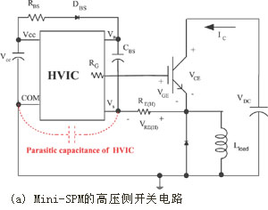
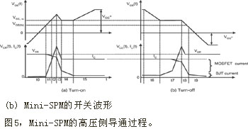
R_{E(H)}与内部R_{G}一起充当IGBT运行时的栅极电阻。R_{E(H)}越大，开关速度便越慢。当然，开关速度的放慢会在降低噪声的同时增加开关损耗。不过，与内部RG不同，很小的R_{E(H)}便足以降低dv/dt，而且导通时的di/dt也只有微小的增加。这正是R_{E(H)}的主要效用。
如图5所示，在t1区域，R_{E(H)} 的作用只是高压侧栅极驱动电路的栅极电阻。只要它远小于RG，就不会影响导通di/dt，但却可控制dv/dt使其远小于di/dt。在t3区域，HVIC的寄生电容通过R_{E(H)}充电，在R_{E(H)}上产生压降。VGE的降低使导通dv/dt减慢。图6给出了采用这种新型栅极驱动技术来控制导通dv/dt的实验结果。实验中，RE(H)增加到最大值，因为它似乎能在小于1kV/ms的限度内产生足够的dv/dt水平。由于降低导通电流会在IGBT导通开启时产生较高的dv/dt，实验中的导通电流设为1A。尽管RE(H)增加了，di/dt仍保持不变。不过，dv/dt 却显著下降。
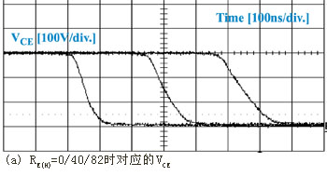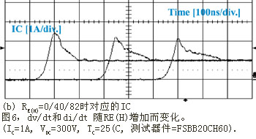
图7所示为开关dv/dt的定义。图8表示开关损耗和开关dv/dt随R_{E(H)}的变化关系。当R_{E(H)}增加，开关损耗也稍微增加，而dv/dt则显著下降。
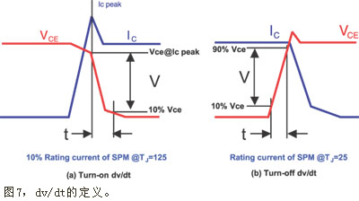
B. 负压VS和VBS过压
HVIC的闭锁主要由VS上出现负压或VBS出现过压而引起，这种负压和过压是开关电流过量所致。当负载通过小电感对地短路，就会在线路上产生大电流。当高压侧IGBT关闭以切断该短路电流时，二极管电流IF开始流经Rsh、DF和杂散电感 (见图9(a))。由于IF
di/dt 增加，过大电压的VF会出现。过大的VF使VS变为负压，同时使VBS出现尖峰，这就可能导致HVIC出现误操作，进而损坏HVIC和IGBT。
不过，采用R_{E(H)}就可通过降低电压应力，从而防止HVIC闭锁。图9 (b) ~ (d) 给出了负载通过一根20cm长电缆对地短路时的实验波形。当IGBT在R_{E(H)}=0时关断，施加在VS上的电压为 -60V，施加在VBS上的尖峰脉冲为34V，宽度为200毫微秒。这些冲击都超过了HVIC的技术指标，因而危及其稳定性。当RE(H)越大，对HVIC的电压应力的冲击越小。
设计考虑
A. RBS的选择
图10所示为自举电容在充电初始阶段中电流的路径。当R_{E(H)}的压降大于高压侧IGBT的电压阈值时，高压侧IGBT将被置为“导通”状态，并导致开关臂短路 (arm short)。因此，R_{E(H)}的电压 (见公式 (2)) 应当低于IGBT的电压阈值。
&nb

sp; (2)
对于Mini-SPM，我们建议其RBS应比R_{E(H)}大两倍，这样，即使在最坏的情况下 (如IGBT电压阈值小和VCC高的情况)，也能限制R_{E(H)}上的压降。
B. RE(H)的额定功率
在选择R_{E(H)}的额定功率时，要充分考虑高压侧IGBT栅极的充电和放电情况。建议采用的R_{E(H)}额定功率为0.5W。
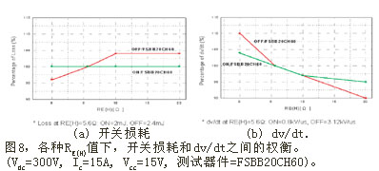
C. RE(H)的上限
当低压侧IGBT导通时，高压侧IGBT集电极和发射极之间的dv/dt将增加。由于dv/dt的这种变化，CCG感应出的电流ICG会流经RG和R_{E(H)} 。如果VGE大于高压侧IGBT的电压阈值，高压侧IGBT便会发生瞬间导通。为了防止这种故障出现，应对RE(H)设置上限。而对于Mini-SPM，RE(H)的限制为低于30Ω。在R_{E(H)}=100Ω时，IC反向恢复电流有所不同，这种异常电流是由于高压侧IGBT的瞬间导通而产生。
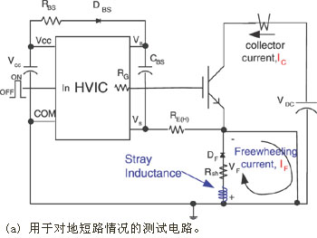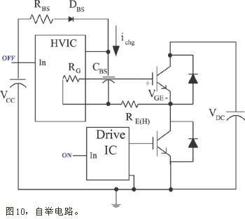
结论
本文讨论了如何使用Mini-SPM设计高压侧栅极驱动电路，并着重讨论采用外接栅极电阻来优化开关损耗和噪声之间的权衡，以及降低HVIC电压应力。本文的讨论在一般情况下适用于所有IGBT驱动IC。

